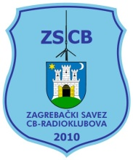 | Zagrebački savez CB-radioklubova  Trg žrtava fašizma 14,  10000 Zagreb  mob. 099/68 27 563 | 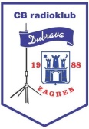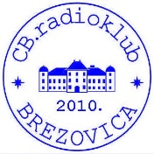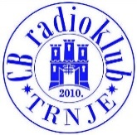

Zagreb,14. 06.2025. godine

RADIONICA MLADIH ČLANOVA ČLANICA ZSCB-A

Zagrebački savez CB-radio klubova priprema održavanje radionice mladih članova članica Zagrebačkog saveza CB-radio klubova. Radionica će se održati 28. lipnja 2025. godine na planinskom vrhu Sljeme u vremenu od 14,00 do 18,00 sati u dva dijela;
1. Upoznavanje rada na građanskom opsegu – CB i uspostava veza;
2. Uspostavljanje veza sa korisnicima CB-radijskih postaja.
Uspostavljanje veza će se vršiti u vremenu od 17,00 do 18,00 sati na 27 kanalu a vrsta rada je FM.
Svi operatori koji će uspostaviti vezu sa mladim članovima članica ZSCB-a dobivaju posebnu zahvalnicu kao i polaznici radionice.
Zahtjev za dobivanje zahvalnice sa brojem uspostave veza potrebno je poslati na e-mail adresu:
savez@zscb.hr
do 15.srpnja 2025.godine.
Molimo sve korisnike CB-radijskih postaja da podrže ovu radionicu sudjelovanjem u uspostavi veza sa mladim članovima članica ZSCB-a u cilju opstojnosti CB-a na našem području.
Pružajući podršku održavanja radionice mladih članova, članovi članica ZSCB-a se unaprijed se zahvaljuju.



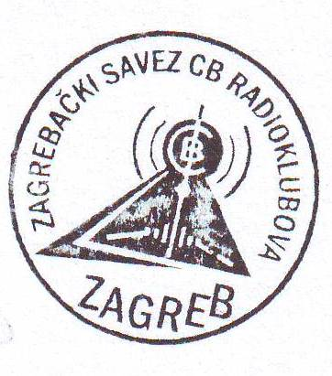
Dio troškova provođenja ovog programa sufinancirat će se sredstvima Grada Zagreba.

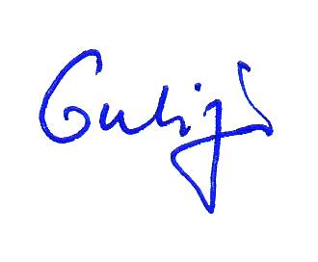
Predsjednik ZSCB-a
Josip Gulija – CB-Luna

